Università degli studi di Salerno  
Corso di Ingegneria del Software

**RooManageR**

Requirement Analysis Document

Versione 1.7



24/03/2016

Coordinatore del progetto:

|  |  |
| --- | --- |
| **Nome** | **Matricola** |
| Andrea De Lucia |  |

Partecipanti:

|  |  |
| --- | --- |
| **Nome** | **Matricola** |
| Gargiulo Emanuele | 0512102244 |
| Izzo Giandomenico | 0512102292 |

|  |
| --- |
| Scritto da: Gargiulo Emanuele, Izzo Giandomenico |

Sommario

Introduzione 7

Scopo del sistema 7

Ambito del sistema 7

Obbiettivi e criteri di accettazione del progetto 7

Situazione Corrente 8

Il nostro sistema 8

Requisiti funzionali 8

Requisiti non funzionali 8

Scenari d’utilizzo 9

Use Cases 11

Login 11

Conclusione di una permanenza - Proprietario 12

Conclusione di una permanenza - Portinaio 13

Conclusione di una visita – Proprietario 14

Conclusione di una visita – Portinaio 15

Inserisci Anagrafica 16

Carica Anagrafica 17

Modifica Anagrafica 18

Inizio di una permanenza – Proprietario 19

Inizio di una Permanenza - Portinaio 20

Inizio di una Visita – Proprietario 21

Inizio di una visita - Portinaio 22

Inserisci struttura 23

Modifica Struttura 24

Rimuovi Struttura 25

Aggiungi Portinaio 26

Rimuovi Portinaio 27

Aggiungi Stanza 28

Modifica Stanza 29

Rimuovi stanza 30

Cambio Password 31

Registro Movimenti – Proprietario 32

Registro Movimenti – Portinaio 33

Visualizza Profilo 34

Sequence Diagram 35

Login 35

Login (Eccezione Server) 35

Login (Eccezione Dati) 36

Aggiungi Struttura 36

Aggiungi Struttura (eccezione server) 37

Aggiungi Struttura (eccezione nome uguale) 37

Modifica Struttura 38

Modifica struttura (eccezione inagibile con stanze) 38

Modifica struttura (eccezione server) 38

Rimuovi Struttura (con conferma) 39

Rimuovi Struttura (senza conferma) 39

Rimuovi Struttura (eccezione stanze) 39

Rimuovi struttura (eccezione server) 40

Aggiungi Stanza 40

Aggiungi Stanza (eccezione numero) 41

Aggiungi Stanza (eccezione server) 41

Modifica Stanza 42

Modifica Stanza (eccezione occupata) 42

Modifica Stanza (eccezione server) 42

Rimuovi Stanza (con conferma) 43

Rimuovi Stanza (senza conferma) 43

Rimuovi Stanza (eccezione occupata) 44

Rimuovi Stanza (eccezione server) 44

Aggiungi portinaio 45

Aggiungi portinaio (eccezione server) 45

Rimuovi portinaio 45

Rimuovi Portinaio (eccezione server) 46

Termina Permanenza (con conferma) – Proprietario 46

Termina Permanenza (con conferma) – Portinaio 46

Termina Permanenza (senza conferma) – Proprietario 47

Termina Permanenza (senza conferma) – Portinaio 47

Termina permanenza (eccezione visita) – Proprietario 47

Termina permanenza (eccezione visita) – Portinaio 48

Termina permanenza (eccezione server) – Proprietario 48

Termina permanenza (eccezione server) – Portinaio 49

Termine visita con conferma – Proprietario 49

Termine visita con conferma – Portinaio 49

Termine visita senza conferma – Proprietario 50

Termine visita senza conferma – Portinaio 50

Termine visita (eccezione server) – Proprietario 50

Termine visita (eccezione server) – Portinaio 51

Aggiungi Permanenza – Proprietario 51

Aggiungi Permanenza – Portinaio 51

Aggiungi Permanenza (eccezione server) – Proprietario 52

Aggiungi Permanenza (eccezione server) – Portinaio 52

Aggiungi Visita – Proprietario 52

Aggiungi Visita – Portinaio 53

Aggiungi visita (eccezione server) – Proprietario 53

Aggiungi visita (eccezione server) – Portinaio 53

Cambia Password 54

Cambia Password (eccezione server) 54

Cambia password (errore nuova) 54

Cambia password (errore vecchia) 55

Registro Movimenti – Proprietario 55

Registro Movimenti – Portinaio 55

Registro Movimenti (eccezione server) – Proprietario 56

Registro Movimenti (eccezione server) – Portinaio 56

Nuova Anagrafica 56

Nuova Anagrafica (eccezione server) 57

Modifica Anagrafica 57

Modifica Anagrafica (eccezione server) 58

Carica Anagrafica 58

Carica Anagrafica (eccezione server) 58

Class Diagram 59

Navigation Path 60

Login (UI 1) 60

Proprietario – Panoramica (UI 2) 61

Portinaio – Panoramica (UI 3) 62

Proprietario – Gestione Clienti (UI 4) 63

Portinaio – Gestione Clienti (UI 5) 64

Proprietario – Gestione Strutture (UI 6) 65

Registro Operazioni (UI 7) 66

Inserisci Codice Fiscale (UI 8) 66

Proprietario - Aggiungi / Modifica / Rimuovi stanze (UI 9) 67

Modifica Password (UI 10) 67

# Introduzione

## Scopo del sistema

Il nostro software si propone come unica soluzione al problema della gestione di una struttura che offre un servizio di tipo ricettivo. Attualmente non esiste un’unica suite software in grado di gestire tutte le problematiche derivanti da ciò.

## Ambito del sistema

**RooManageR** è rivolto a tutte le persone coinvolte nell’amministrazione di una struttura:

* **Proprietario**
* **Portinaio**

## Obbiettivi e criteri di accettazione del progetto

I principali obbiettivi del nostro software sono:

* Riunire tutta la gestione di una struttura in un’unica soluzione
* Essere multi-piattaforma
* Essere di facile utilizzo
* Avere un tempo di avvio minore di 5 secondi

I criteri di accettazione del progetto sono:

* Superare una fase di beta-testing della durata di 30gg con un bacino d’utenza di almeno 500 persone.

# Situazione Corrente

Le soluzioni software attualmente sul mercato risultano essere poco intuitive e molto frammentate e presentano frequenti crash ed errori di sistema dovuti alle eccessive interazioni tra questi.

In questo si differenzia **RooManageR** in quanto punta ad essere immediato, rapido e affidabile garantendo all’utente finale un incremento della sua produttività.

# Il nostro sistema

## Requisiti funzionali

Il **Proprietario** deve poter:

* Creare le proprie strutture
* Creare le stanze locate all’interno delle proprie strutture
* Gestire le anagrafiche
* Creare e gestire le visite all’interno delle proprie strutture
* Gestire gli inquilini all’interno delle proprie strutture
* Nominare un’anagrafica come portinaio per una o più delle sue strutture

Il **Portinaio** deve poter:

* Creare un’anagrafica
* Creare e gestire le visite all’interno della propria struttura
* Gestire gli inquilini all’interno della propria struttura

In generale:

* Deve avere un tempo di avvio minore di 5 secondi
* Deve essere multipiattaforma

## Requisiti non funzionali

* Il tempo di risposta del server deve essere minore di 2 secondi
* Deve poter garantire un “up-time” del 98% annuo
* L’applicazione non deve avere “freeze” dell’interfaccia
* L’applicazione non deve avere alcun “**ANR**” (**A**pplication **N**ot **R**esponding)

# Scenari d’utilizzo

|  |  |
| --- | --- |
| **Nome dello scenario** | Giornata del Portinaio |
| **Attori interessati** | Nicola:**Portinaio**, Giuseppe**:Proprietario**, Gianmarco:**Visitatore**, Giandomenico: **Inquilino** |
| **Flusso degli eventi** | 1. Nicola è un portinaio presso la struttura di **Giuseppe** 2. Nicola arriva sul posto di lavoro, apre l’applicazione e gli viene presentata la schermata di autenticazione. 3. Nicola inserisce i propri dati per autenticarsi (Codice Fiscale e password) e preme sul bottone per effettuare il login. 4. Il sistema gli mostra un messaggio di errore perché Nicola ha inserito la password sbagliata. 5. A questo punto, Nicola chiude il messaggio e reinserisce i suoi dati d’accesso, preme di nuovo sul bottone di autenticazione e viene portato alla schermata a lui dedicata. 6. Arriva Giandomenico chiedendo una camera. 7. Nicola controlla nel sistema se ci sono camere libere, e, se presente, seleziona una stanza. 8. Nicola controlla se l’anagrafica di Giandomenico è presente nel database. In caso affermativo, i dati vengono caricati automaticamente. In caso contrario, Nicola inserisce tutti i restanti dati di Giandomenico, quali nome, cognome, data di nascita, indirizzo, nazionalità, tipo e numero di documento, telefono, cellulare, email. Una volta inserito tutto, il sistema salva la nuova anagrafica sul database. Dopo questo, Nicola salva la nuova permanenza. 9. Più tardi nella giornata, arriva Gianmarco chiedendo di far visita a Giandomenico. 10. Nicola seleziona la stanza di Giandomenico. Come prima, Nicola controlla che l’anagrafica di Gianmarco sia presente in database, altrimenti ripete le operazioni indicate sopra. Una volta fatto tutto, salva la nuova visita. 11. A fine giornata, Gianmarco lascia la stanza di Giandomenico e Nicola termina la visita sul programma e automaticamente viene salvata l’informazione sul database. 12. Nicola, a fine giornata lavorativa, chiude l’applicazione. |

|  |  |
| --- | --- |
| **Nome dello scenario** | Giornata del proprietario |
| **Attori interessati** | Giuseppe**: Proprietario** |
| **Flusso degli eventi** | 1. Giuseppe ha acquistato una nuova struttura e vuole aggiungerla a **RooManageR** 2. Avvia il software, inserisce le sue credenziali (Codice fiscale e password) e viene portato alla homepage. 3. Seleziona il tab “Gestione strutture”. 4. Inserisce ora i dati relativi alla nuova struttura (**indirizzo** e descrizione) 5. Se vuole, aggiunge già da ora le varie stanze relative alla struttura inserendo i dati opportuni (**numero**, **mq**, descrizione e **tipologia della stanza**) 6. Clicca ora sul bottone di aggiunta della struttura e gli viene proposto un riepilogo. Se è tutto ok, il sistema procede all’inserimento della struttura con le relative stanza all’interno dell’archivio mostrando un messaggio di conferma alla fine di tale operazione e riportando l’utente alla schermata principale. 7. Più tardi nella giornata, a Giuseppe viene comunicato l’avvenuto abbattimento di una delle sue vecchie strutture. Deve ora eliminare tale struttura dall’applicazione. 8. Sfoglia, quindi, l’elenco delle sue strutture, seleziona la struttura in oggetto e clicca sul pulsante di eliminazione della struttura. Il sistema gli chiede se è sicuro di voler effettuare tale operazione e, alla conferma, controlla se sono ancora registrate stanze per quella struttura. In caso positivo, chiede all’utente se vuole eliminare tutte le stanza dalla struttura prima di procedere con l’eliminazione della struttura stessa. 9. Nel caso l’operazione sia andata a buon fine, l’utente viene notificato con un messaggio a video e viene riportato alla schermata principale. 10. A fine giornata, Giuseppe chiude l’applicazione. |

# Use Cases

## Login

|  |  |
| --- | --- |
| **Nome dello use case** | Login |
| **ID dello use case** | UC-1 |
| **UML** |  |
| **Flusso di eventi** | In questo use case l’utente vuole effettuare il login su **RooManageR.**  L’utente deve inserire il suo codice fiscale e la sua password.  Il sistema può genera due eccezioni:   1. Il server risulta irraggiungibile. 2. I dati inseriti dall’utente non sono validi.   In caso di dati scorretti, il sistema indica espressamente quale dato risulta inesatto; in caso di server offline, il sistema permette di riprovare l’operazione oppure di terminare l’esecuzione del programma.  Se non si presenta alcuna eccezione, si verifica l’exit condition. |
| **Entry Condition** | L’utente si trova nella schermata di autenticazione |
| **Exit Condition** | Il programma visualizzerà la homepage. |

|  |  |
| --- | --- |
| **Nome dello use case** | Conclusione di una permanenza – Proprietario |
| **ID dello use case** | UC-2 |
| **UML** |  |
| **Flusso di eventi** | 1. L’utente seleziona una struttura 2. L’utente seleziona la permanenza che vuole terminare. 3. L’utente clicca sul bottone “Termina”. 4. Se si verifica l’eccezione “Visita in corso” il flusso di eventi si interrompe, altrimenti l’utente inserisce l’importo pagato dal cliente. 5. Il sistema chiede conferma dei dati inseriti ed automaticamente generati, quali costo e uscita. 6. Se l’utente non conferma i dati, allora il flusso riparte dal punto 2 7. A questo punto il programma effettua l’operazione sul server. In caso di server offline, il sistema permette di riprovare l’operazione oppure di terminare l’esecuzione del programma. Se non si presenta alcuna eccezione, si verifica l’exit condition. |
| **Entry Condition** | L’utente deve essere loggato al sistema, deve trovarsi sulla schermata per concludere una permanenza e deve essere di tipo proprietario |
| **Exit Condition** | La permanenza e la stanza vengono aggiornate sul database. La permanenza viene cancellata dall’elenco. |

## Conclusione di una permanenza - Proprietario

|  |  |
| --- | --- |
| **Nome dello use case** | Conclusione di una permanenza – Portinaio |
| **ID dello use case** | UC-3 |
| **UML** |  |
| **Flusso di eventi** | 1. L’utente seleziona la permanenza che vuole terminare. 2. L’utente clicca sul bottone “Termina”. 3. Se si verifica l’eccezione “Visita in corso” il flusso di eventi si interrompe, altrimenti l’utente inserisce l’importo pagato dal cliente. 4. Il sistema chiede conferma dei dati inseriti ed automaticamente generati, quali costo e uscita. 5. Se l’utente non conferma i dati, allora il flusso riparte dal punto 2 6. A questo punto il programma effettua l’operazione sul server. In caso di server offline, il sistema permette di riprovare l’operazione oppure di terminare l’esecuzione del programma. Se non si presenta alcuna eccezione, si verifica l’exit condition. |
| **Entry Condition** | L’utente deve essere loggato al sistema, deve trovarsi sulla schermata per concludere una permanenza e deve essere di tipo portinaio |
| **Exit Condition** | La permanenza e la stanza vengono aggiornate sul database. La permanenza viene cancellata dall’elenco. |

## Conclusione di una permanenza - Portinaio

|  |  |
| --- | --- |
| **Nome dello use case** | Conclusione di una visita - Proprietario |
| **ID dello use case** | UC-4 |
| **UML** |  |
| **Flusso di eventi** | 1. L’utente seleziona una struttura 2. L’utente seleziona la visita che vuole terminare. 3. L’utente clicca sul bottone “Termina”. 4. Il sistema chiede conferma della data e dell’ora generati automaticamente. 5. Se l’utente non conferma i dati, allora il flusso riparte dal punto 2 6. A questo punto il programma effettua l’operazione sul server. In caso di server offline, il sistema permette di riprovare l’operazione oppure di terminare l’esecuzione del programma. Se non si presenta alcuna eccezione, si verifica l’exit condition. |
| **Entry Condition** | L’utente deve essere loggato al sistema, deve trovarsi sulla schermata per concludere una visita e deve essere di tipo proprietario |
| **Exit Condition** | La visita e la stanza vengono aggiornate sul database. La visita viene cancellata dall’elenco. |

## Conclusione di una visita – Proprietario

|  |  |
| --- | --- |
| **Nome dello use case** | Conclusione di una visita – Portinaio |
| **ID dello use case** | UC-5 |
| **UML** |  |
| **Flusso di eventi** | 1. L’utente seleziona una struttura 2. L’utente seleziona la visita che vuole terminare. 3. L’utente clicca sul bottone “Termina”. 4. Il sistema chiede conferma della data e dell’ora generati automaticamente. 5. Se l’utente non conferma i dati, allora il flusso riparte dal punto 2 6. A questo punto il programma effettua l’operazione sul server. In caso di server offline, il sistema permette di riprovare l’operazione oppure di terminare l’esecuzione del programma. Se non si presenta alcuna eccezione, si verifica l’exit condition. |
| **Entry Condition** | L’utente deve essere loggato al sistema, deve trovarsi sulla schermata per concludere una visita e deve essere di tipo portinaio |
| **Exit Condition** | La visita e la stanza vengono aggiornate sul database. La visita viene cancellata dall’elenco. |

## Conclusione di una visita – Portinaio

|  |  |
| --- | --- |
| **Nome dello use case** | Inserisci Anagrafica |
| **ID dello use case** | UC-6 |
| **UML** |  |
| **Flusso di eventi** | 1. L’utente inserisce il codice fiscale 2. L’utente clicca sul bottone “Controlla” 3. Il programma verifica sul server la presenza del codice inserito 4. In caso di server offline, il sistema permette di riprovare l’operazione oppure di terminare l’esecuzione del programma. 5. Il programma notifica che il codice fiscale non è presente nel database, quindi attiva i campi necessari ad inserire i restanti dati, quali: nome, cognome, data di nascita, indirizzo, nazionalità, tipo e numero di documento, telefono, cellulare, email 6. Una volta inseriti i dati, l’utente clicca “Confema” e l’anagrafica viene inserita nel database 7. In caso di server offline, il sistema permette di riprovare l’operazione oppure di terminare l’esecuzione del programma. In caso contrario, si verifica l’exit condition. |
| **Entry Condition** | L’utente deve essere loggato al sistema, deve trovarsi sulla schermata “Gestione clienti” o “Gestione strutture” |
| **Exit Condition** | L’anagrafica viene inserita nel database |

## Inserisci Anagrafica

|  |  |
| --- | --- |
| **Nome dello use case** | Carica Anagrafica |
| **ID dello use case** | UC-7 |
| **UML** |  |
| **Flusso di eventi** | 1. L’utente inserisce il codice fiscale 2. L’utente clicca sul bottone “Controlla” 3. Il programma verifica sul server la presenza del codice inserito 4. In caso di server offline, il sistema permette di riprovare l’operazione oppure di terminare l’esecuzione del programma. 5. Il programma notifica che il codice fiscale è presente nel database, quindi carica tutte le informazioni e le visualizza. 6. L’utente clicca “Conferma” e la schermata viene chiusa. |
| **Entry Condition** | L’utente deve essere loggato al sistema, deve trovarsi sulla schermata “Gestione clienti” o “Gestione strutture” |
| **Exit Condition** | Nessuna |

## Carica Anagrafica

## Modifica Anagrafica

|  |  |
| --- | --- |
| **Nome dello use case** | Modifica Anagrafica |
| **ID dello use case** | UC-8 |
| **UML** |  |
| **Flusso di eventi** | 1. L’utente inserisce il codice fiscale 2. L’utente clicca sul bottone “Controlla” 3. Il programma verifica sul server la presenza del codice inserito 4. In caso di server offline, il sistema permette di riprovare l’operazione oppure di terminare l’esecuzione del programma. 5. Il programma notifica che il codice fiscale è presente nel database, quindi carica tutte le informazioni e le visualizza. 6. L’utente clicca sul pulsante “Modifica” 7. I campi vengono attivati e l’utente è libero di modificarli 8. A operazione conclusa, l’utente clicca “Conferma”, l’anagrafica viene aggiornata nel database 9. In caso di server offline, il sistema permette di riprovare l’operazione oppure di terminare l’esecuzione del programma. In caso contrario, si verifica l’exit condition. |
| **Entry Condition** | L’utente deve essere loggato al sistema, deve trovarsi sulla schermata “Gestione clienti” o “Gestione strutture” |
| **Exit Condition** | L’anagrafica viene aggiornata nel database |

## Inizio di una permanenza – Proprietario

|  |  |
| --- | --- |
| **Nome dello use case** | Inizio di una permanenza – Proprietario |
| **ID dello use case** | UC-9 |
| **UML** |  |
| **Flusso di eventi** | 1. L’utente seleziona una struttura 2. L’utente seleziona una stanza 3. Il sistema visualizza la stanza selezionata e la data ed ora di ingresso generati automaticamente 4. L’utente clicca “Inserisci Codice Fiscale” ricadendo nell’UC8 o UC9 5. L’utente clicca “Aggiungi Permanenza” e l’operazione viene effettuata sul server 6. In caso di server offline, il sistema permette di riprovare l’operazione oppure di terminare l’esecuzione del programma. In caso contrario, si verifica l’exit condition. |
| **Entry Condition** | L’utente deve essere loggato al sistema, deve trovarsi sulla schermata “Gestione Clienti” ed essere di tipo Proprietario |
| **Exit Condition** | La permanenza viene inserita correttamente nel database. |

## Inizio di una Permanenza - Portinaio

|  |  |
| --- | --- |
| **Nome dello use case** | Inizio di una permanenza – Portinaio |
| **ID dello use case** | UC-10 |
| **UML** |  |
| **Flusso di eventi** | 1. L’utente seleziona una stanza 2. Il sistema visualizza la stanza selezionata e la data ed ora di ingresso generati automaticamente 3. L’utente clicca “Inserisci Codice Fiscale” ricadendo nell’UC8 o UC9 4. L’utente clicca “Aggiungi Permanenza” e l’operazione viene effettuata sul server 5. In caso di server offline, il sistema permette di riprovare l’operazione oppure di terminare l’esecuzione del programma. In caso contrario, si verifica l’exit condition. |
| **Entry Condition** | L’utente deve essere loggato al sistema, deve trovarsi sulla schermata “Gestione Clienti” ed essere di tipo Portinaio. |
| **Exit Condition** | La permanenza viene inserita correttamente nel database. |

## Inizio di una Visita – Proprietario

|  |  |
| --- | --- |
| **Nome dello use case** | Inizio di una visita – Proprietario |
| **ID dello use case** | UC-11 |
| **UML** |  |
| **Flusso di eventi** | 1. L’utente seleziona una struttura 2. L’utente seleziona una stanza 3. Il sistema visualizza la stanza selezionata e la data ed ora di ingresso generati automaticamente 4. L’utente clicca “Inserisci Codice Fiscale” ricadendo nell’UC8 o UC9 5. L’utente clicca “Aggiungi Visita” e l’operazione viene effettuata sul server 6. In caso di server offline, il sistema permette di riprovare l’operazione oppure di terminare l’esecuzione del programma. In caso contrario, si verifica l’exit condition. |
| **Entry Condition** | L’utente deve essere loggato al sistema, deve trovarsi sulla schermata “Gestione Clienti” ed essere di tipo Proprietario. |
| **Exit Condition** | La visita viene inserita correttamente nel database. |

## Inizio di una visita - Portinaio

|  |  |
| --- | --- |
| **Nome dello use case** | Inizio di una visita – Portinaio |
| **ID dello use case** | UC-12 |
| **UML** |  |
| **Flusso di eventi** | 1. L’utente seleziona una stanza 2. Il sistema visualizza la stanza selezionata e la data ed ora di ingresso generati automaticamente 3. L’utente clicca “Inserisci Codice Fiscale” ricadendo nell’UC8 o UC9 4. L’utente clicca “Aggiungi Visita” e l’operazione viene effettuata sul server 5. In caso di server offline, il sistema permette di riprovare l’operazione oppure di terminare l’esecuzione del programma. In caso contrario, si verifica l’exit condition. |
| **Entry Condition** | L’utente deve essere loggato al sistema, deve trovarsi sulla schermata “Gestione Clienti” ed essere di tipo portinaio. |
| **Exit Condition** | La visita viene inserita correttamente nel database. |

## Inserisci struttura

|  |  |
| --- | --- |
| **Nome dello use case** | Inserisci struttura |
| **ID dello use case** | UC-13 |
| **UML** |  |
| **Flusso di eventi** | 1. L’utente clicca “Aggiungi” 2. L’utente riempie i campi “Nome”, “Indirizzo” e “Descrizione” e seleziona lo stato di agibilità della struttura che sta aggiungendo 3. L’utente clicca “Conferma” e l’operazione viene effettuata sul server 4. In caso di server offline, il sistema permette di riprovare l’operazione oppure di terminare l’esecuzione del programma. In caso contrario, si verifica l’exit condition. |
| **Entry Condition** | L’utente deve essere loggato al sistema, deve trovarsi sulla schermata “Gestione Strutture” ed essere di tipo Proprietario |
| **Exit Condition** | La struttura viene inserita correttamente nel database e nell’elenco visualizzato |

## Modifica Struttura

|  |  |
| --- | --- |
| **Nome dello use case** | Modifica struttura |
| **ID dello use case** | UC-14 |
| **UML** |  |
| **Flusso di eventi** | 1. L’utente seleziona una struttura e clicca “Modifica” 2. I campi “Nome”, “Indirizzo”, “Descrizione” e il bottone per modificare lo stato di agibilità diventano attivi e l’utente può modificarli a piacimento. 3. A operazione conclusa l’utente clicca “Conferma” e l’operazione viene effettuata sul server 4. In caso di server offline, il sistema permette di riprovare l’operazione oppure di terminare l’esecuzione del programma. In caso contrario, si verifica l’exit condition. |
| **Entry Condition** | L’utente deve essere loggato al sistema, deve trovarsi sulla schermata “Gestione Strutture” ed essere di tipo Proprietario. |
| **Exit Condition** | La struttura viene modificata correttamente nel database. |

## Rimuovi Struttura

|  |  |
| --- | --- |
| **Nome dello use case** | Rimuovi struttura |
| **ID dello use case** | UC-15 |
| **UML** |  |
| **Flusso di eventi** | 1. L’utente seleziona una struttura e clicca “Rimuovi” 2. In caso di eccezione “Stanze presenti” il flusso di eventi si interrompe 3. Il sistema chiede conferma dell’operazione di rimozione 4. In caso di non conferma il flusso di eventi si interrompe 5. In caso di conferma l’operazione viene effettuata sul server 6. In caso di server offline, il sistema permette di riprovare l’operazione oppure di terminare l’esecuzione del programma. In caso contrario, si verifica l’exit condition. |
| **Entry Condition** | L’utente deve essere loggato al sistema, deve trovarsi sulla schermata “Gestione Strutture” ed essere di tipo Proprietario. |
| **Exit Condition** | La struttura viene rimossa correttamente dal database e dall’elenco visualizzato. |

## Aggiungi Portinaio

|  |  |
| --- | --- |
| **Nome dello use case** | Aggiungi Portinaio |
| **ID dello use case** | UC-16 |
| **UML** |  |
| **Flusso di eventi** | 1. L’utente seleziona una struttura 2. L’utente inserisce seleziona un’anagrafica da usare come portinaio tramite UC8 o UC9 3. L’utente aggiunge una password per l’anagrafica da nominare come portinaio 4. L’utente clicca il bottone “Aggiungi” e l’operazione viene effettuata sul server 5. In caso di server offline, il sistema permette di riprovare l’operazione oppure di terminare l’esecuzione del programma. In caso contrario, si verifica l’exit condition. |
| **Entry Condition** | L’utente deve essere loggato al sistema, deve trovarsi sulla schermata “Gestione Strutture” ed essere di tipo Proprietario. |
| **Exit Condition** | Il portinaio viene aggiunto correttamente al database. |

## Rimuovi Portinaio

|  |  |
| --- | --- |
| **Nome dello use case** | Rimuovi Portinaio |
| **ID dello use case** | UC-17 |
| **UML** |  |
| **Flusso di eventi** | 1. L’utente seleziona una struttura 2. L’utente clicca il bottone “Rimuovi” relativo al portinaio e l’operazione viene effettuata sul server 3. In caso di server offline, il sistema permette di riprovare l’operazione oppure di terminare l’esecuzione del programma. In caso contrario, si verifica l’exit condition. |
| **Entry Condition** | L’utente deve essere loggato al sistema, deve trovarsi sulla schermata “Gestione Strutture” ed essere di tipo Proprietario. |
| **Exit Condition** | Il portinaio viene rimosso correttamente dal database. |

## Aggiungi Stanza

|  |  |
| --- | --- |
| **Nome dello use case** | Aggiungi stanza |
| **ID dello use case** | UC-18 |
| **UML** |  |
| **Flusso di eventi** | 1. L’utente seleziona una struttura 2. L’utente clicca il bottone “Stanze” 3. L’utente clicca il bottone “Aggiungi” e riempie il campo “Numero di stanza”, ne seleziona la tipologia, inserisce una breve descrizione, i mq e lo stato di agibilità. 4. L’utente clicca il bottone “Conferma” e l’operazione viene effettuata sul server 5. In caso di server offline, il sistema permette di riprovare l’operazione oppure di terminare l’esecuzione del programma. In caso contrario, si verifica l’exit condition. |
| **Entry Condition** | L’utente deve essere loggato al sistema, deve trovarsi sulla schermata “Gestione Strutture” ed essere di tipo Proprietario |
| **Exit Condition** | La stanza viene aggiunta correttamente al database e all’elenco delle stanze e la struttura corrispondente viene aggiornata |

## Modifica Stanza

|  |  |
| --- | --- |
| **Nome dello use case** | Modifica stanza |
| **ID dello use case** | UC-19 |
| **UML** |  |
| **Flusso di eventi** | 1. L’utente seleziona una struttura 2. L’utente clicca il bottone “Stanze” 3. L’utente seleziona una stanza dall’elenco e clicca il bottone “Modifica” 4. Tutti i campi presenti in fase di aggiunta della stanza tornano editabili e l’utente può modificarli a piacimento 5. L’utente clicca il bottone “Conferma” e l’operazione viene effettuata sul server 6. In caso di server offline, il sistema permette di riprovare l’operazione oppure di terminare l’esecuzione del programma. In caso contrario, si verifica l’exit condition. |
| **Entry Condition** | L’utente deve essere loggato al sistema, deve trovarsi sulla schermata “Gestione Strutture” ed essere di tipo Proprietario |
| **Exit Condition** | La stanza viene modificata correttamente nel database |

## Rimuovi stanza

|  |  |
| --- | --- |
| **Nome dello use case** | Rimuovi stanza |
| **ID dello use case** | UC-20 |
| **UML** |  |
| **Flusso di eventi** | 1. L’utente seleziona una struttura 2. L’utente clicca il bottone “Stanze” 3. L’utente seleziona una stanza dall’elenco e clicca il bottone “Rimuovi” 4. Se si verifica l’eccezione “Stanza occupata” il flusso d’eventi si interrompe 5. L’operazione viene effettuata sul server. In caso di server offline, il sistema permette di riprovare l’operazione oppure di terminare l’esecuzione del programma. In caso contrario, si verifica l’exit condition. |
| **Entry Condition** | L’utente deve essere loggato al sistema, deve trovarsi sulla schermata “Gestione Strutture” ed essere di tipo Proprietario |
| **Exit Condition** | La stanza viene rimossa correttamente dal database e dall’elenco delle stanze e la struttura corrispondente viene aggiornata |

## Cambio Password

|  |  |
| --- | --- |
| **Nome dello use case** | Cambio password |
| **ID dello use case** | UC-21 |
| **UML** |  |
| **Flusso di eventi** | 1. L’utente seleziona “Cambia password” dal menù principale 2. Il programma apre una finestra di dialogo in cui l’utente dovrà inserire la vecchia password e due volte la nuova password 3. L’utente clicca “Conferma” e l’operazione viene effettuata sul server. 4. In caso di server offline, il sistema permette di riprovare l’operazione oppure di terminare l’esecuzione del programma. In caso contrario, si verifica l’exit condition |
| **Entry Condition** | L’utente deve essere loggato al sistema |
| **Exit Condition** | La password viene aggiornata nel database |

## Registro Movimenti – Proprietario

|  |  |
| --- | --- |
| **Nome dello use case** | Registro Movimenti – Proprietario |
| **ID dello use case** | UC-22 |
| **UML** |  |
| **Flusso di eventi** | 1. L’utente seleziona “Registro Movimenti” dal menù principale 2. Il programma apre una nuova finestra 3. L’utente seleziona una struttura 4. L’utente sceglie se visualizzare il registro clienti, il registro visite o il registro permanenze 5. Viene inviata la richiesta al server 6. In caso di server offline, il sistema permette di riprovare l’operazione oppure di terminare l’esecuzione del programma. In caso contrario, vengono visualizzati i dati richiesti |
| **Entry Condition** | L’utente deve essere loggato al sistema ed essere di tipo proprietario |
| **Exit Condition** | Nessuna |

## Registro Movimenti – Portinaio

|  |  |
| --- | --- |
| **Nome dello use case** | Registro Movimenti – Portinaio |
| **ID dello use case** | UC-23 |
| **UML** |  |
| **Flusso di eventi** | 1. L’utente seleziona “Registro Movimenti” dal menù principale 2. Il programma apre una nuova finestra 3. L’utente sceglie se visualizzare il registro clienti, il registro visite o il registro permanenze 4. Viene inviata la richiesta al server 5. In caso di server offline, il sistema permette di riprovare l’operazione oppure di terminare l’esecuzione del programma. In caso contrario, vengono visualizzati i dati richiesti |
| **Entry Condition** | L’utente deve essere loggato al sistema ed essere di tipo portinaio |
| **Exit Condition** | Nessuna |

## Visualizza Profilo

|  |  |
| --- | --- |
| **Nome dello use case** | Visualizza Profilo |
| **ID dello use case** | UC-24 |
| **UML** |  |
| **Flusso di eventi** | 1. L’utente seleziona “Visualizza Profilo” dal menù principale 2. Il programma apre una nuova finestra in cui saranno visualizzati tutti i dettagli dell’utente loggato |
| **Entry Condition** | L’utente deve essere loggato al sistema ed essere di tipo portinaio |
| **Exit Condition** | Nessuna |

# Sequence Diagram

## Login

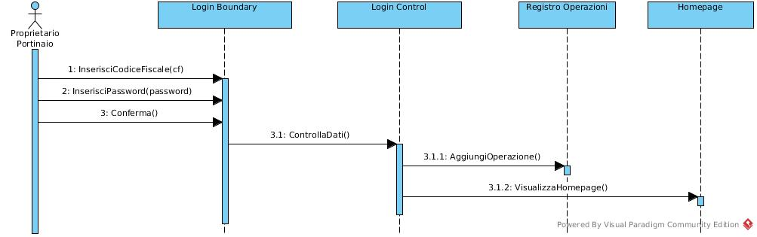

## Login (Eccezione Server)

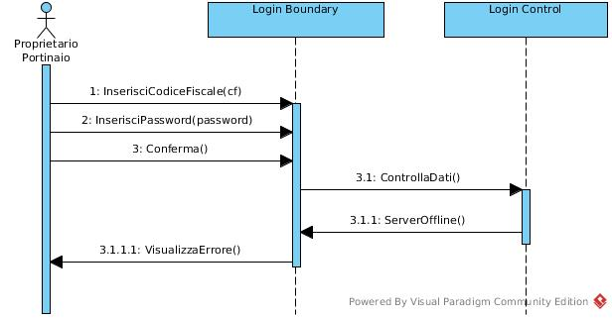

## Login (Eccezione Dati)

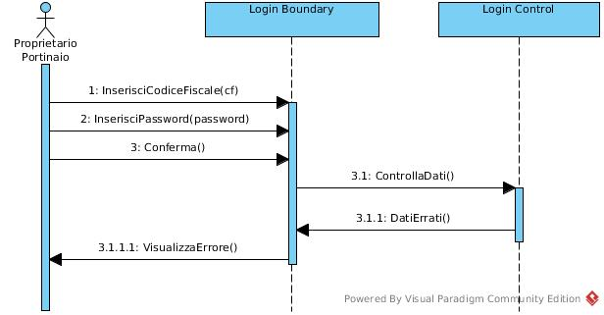

## Aggiungi Struttura

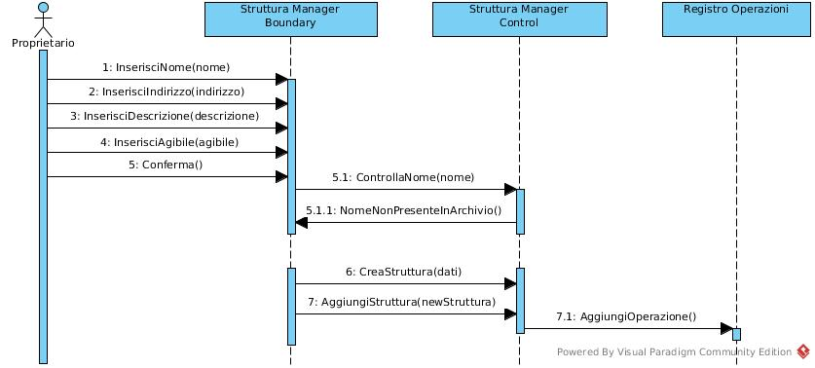

## Aggiungi Struttura (eccezione server)



## Aggiungi Struttura (eccezione nome uguale)



## Modifica Struttura

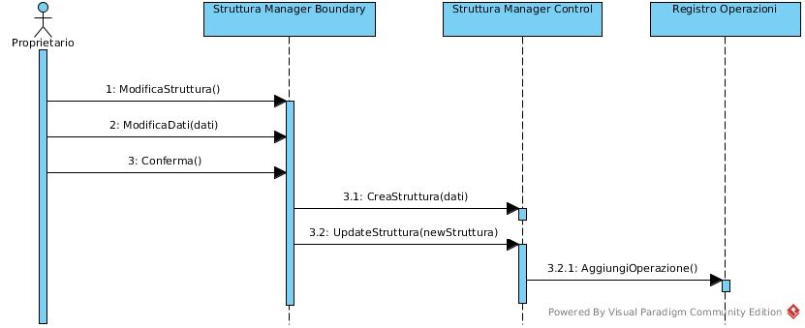

## Modifica struttura (eccezione inagibile con stanze)

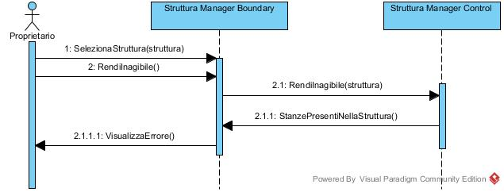

Modifica struttura (eccezione server)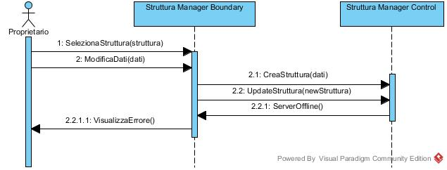

## Rimuovi Struttura (con conferma)



## Rimuovi Struttura (senza conferma)



## Rimuovi Struttura (eccezione stanze)



## Rimuovi struttura (eccezione server)



Aggiungi Stanza



## Aggiungi Stanza (eccezione numero)



## Aggiungi Stanza (eccezione server)



## Modifica Stanza



## Modifica Stanza (eccezione occupata)



## Modifica Stanza (eccezione server)



## Rimuovi Stanza (con conferma)

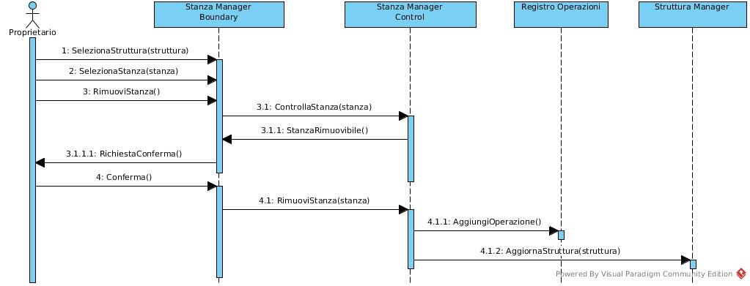

## Rimuovi Stanza (senza conferma)

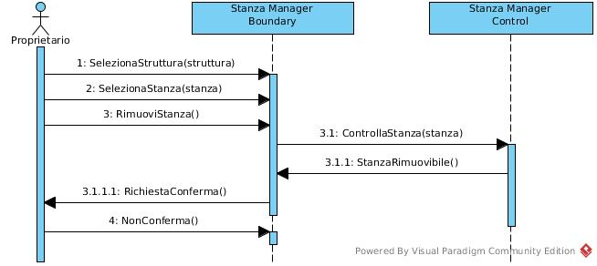

## Rimuovi Stanza (eccezione occupata)

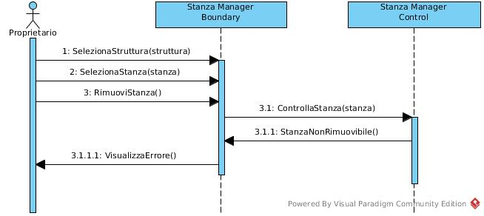

## Rimuovi Stanza (eccezione server)

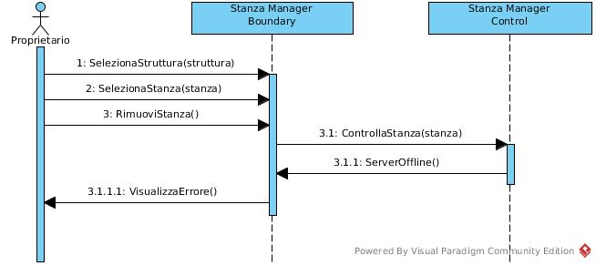

Aggiungi portinaio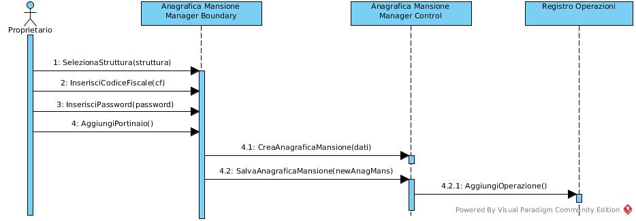

## Aggiungi portinaio (eccezione server)

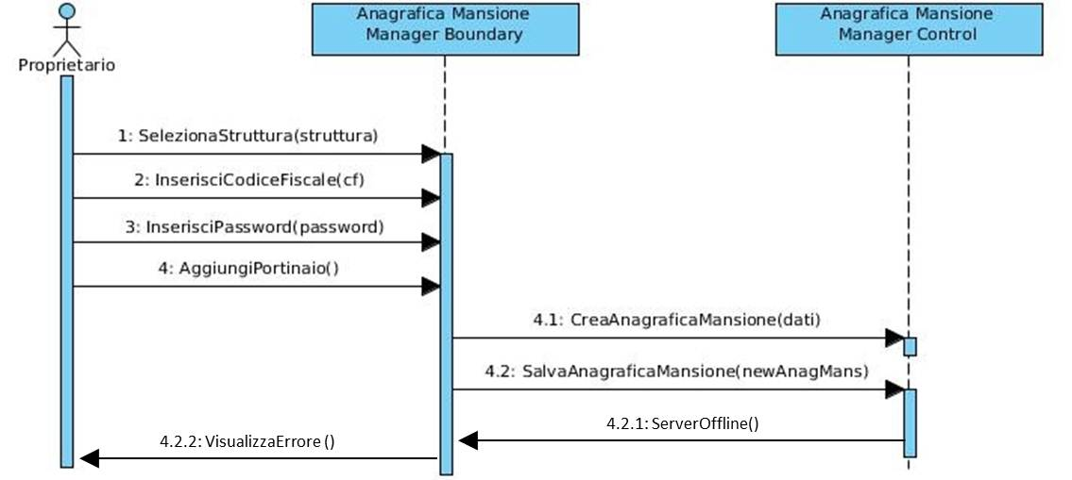

## Rimuovi portinaio

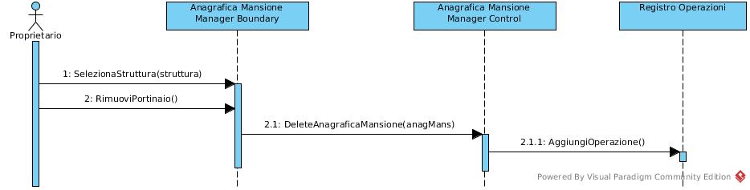

## Rimuovi Portinaio (eccezione server)

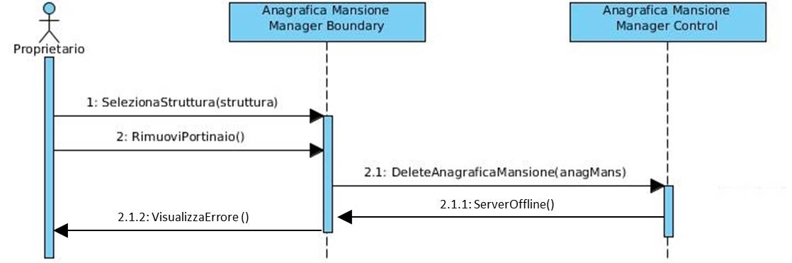

## Termina Permanenza (con conferma) – Proprietario

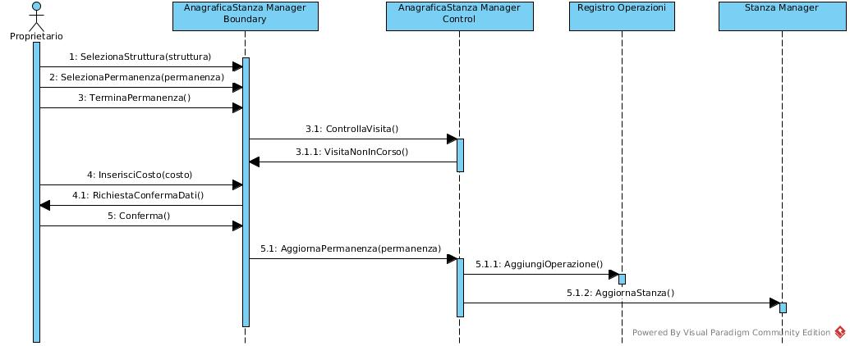

## Termina Permanenza (con conferma) – Portinaio

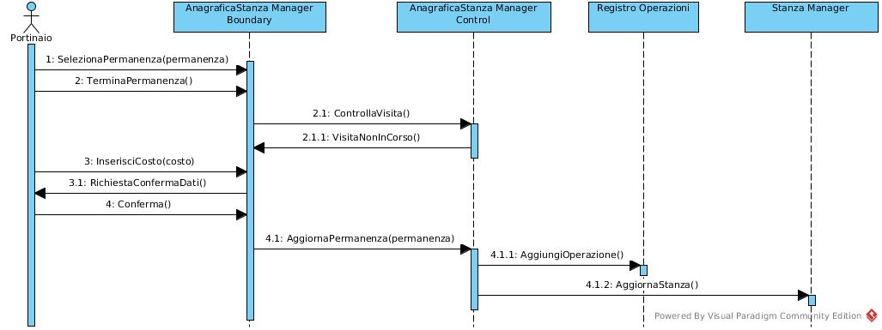

## Termina Permanenza (senza conferma) – Proprietario

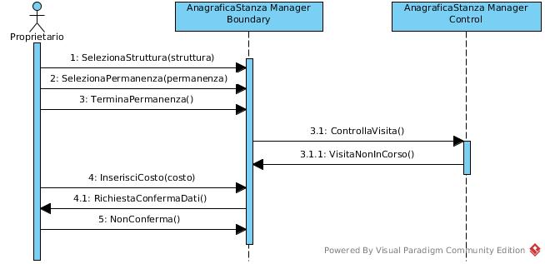

## Termina Permanenza (senza conferma) – Portinaio

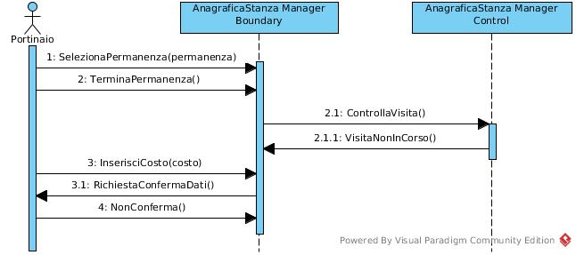

## Termina permanenza (eccezione visita) – Proprietario

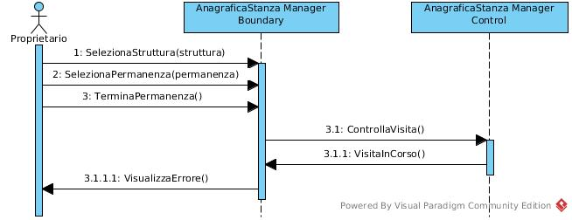

## Termina permanenza (eccezione visita) – Portinaio

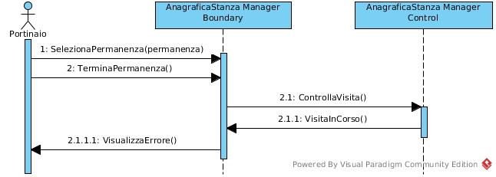

## Termina permanenza (eccezione server) – Proprietario

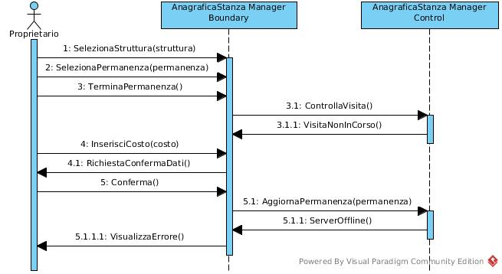

## Termina permanenza (eccezione server) – Portinaio

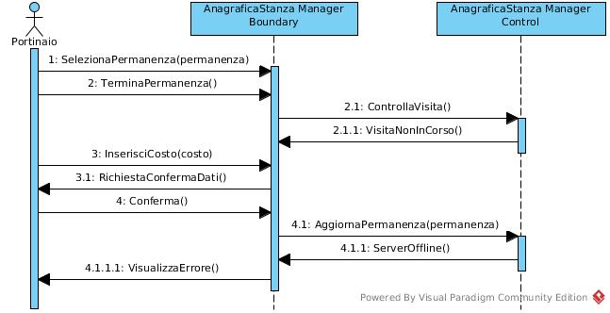

## Termine visita con conferma – Proprietario

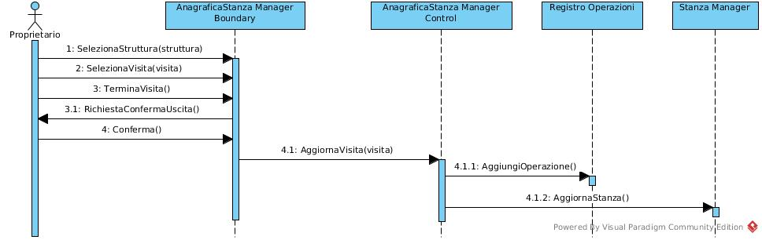

## Termine visita con conferma – Portinaio

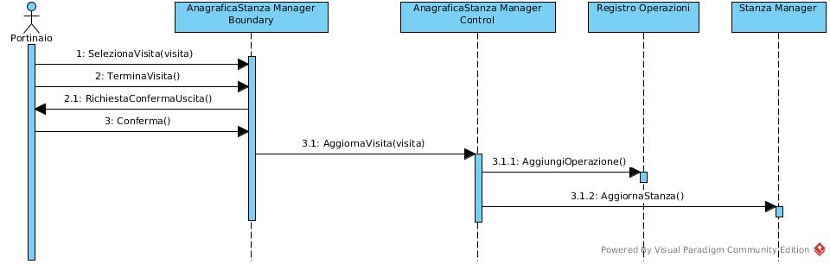

## Termine visita senza conferma – Proprietario

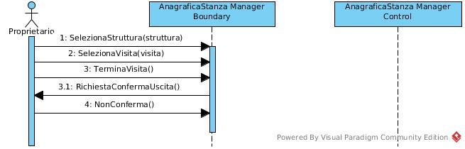

## Termine visita senza conferma – Portinaio

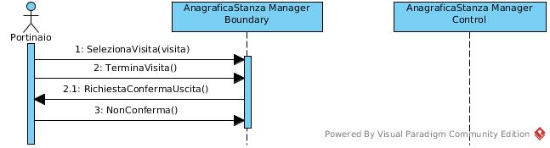

## Termine visita (eccezione server) – Proprietario

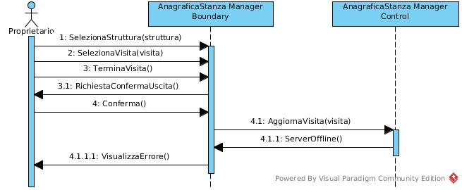

## Termine visita (eccezione server) – Portinaio

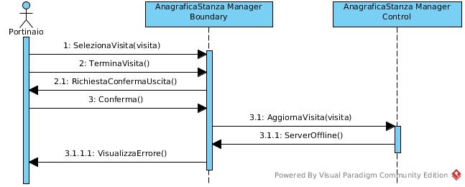

## Aggiungi Permanenza – Proprietario

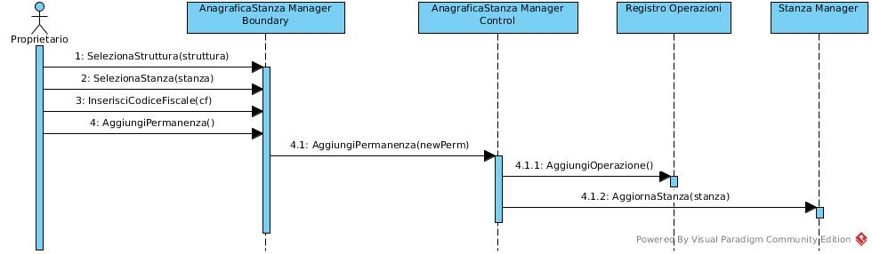

## Aggiungi Permanenza – Portinaio

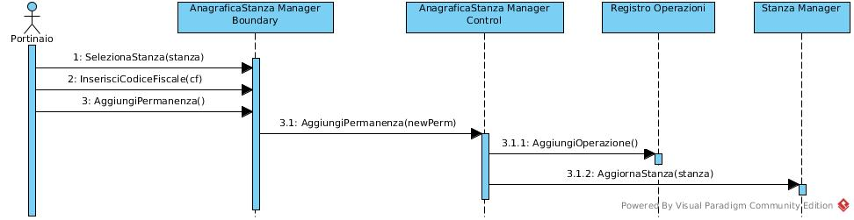

## Aggiungi Permanenza (eccezione server) – Proprietario

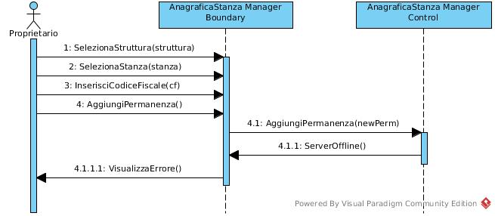

## Aggiungi Permanenza (eccezione server) – Portinaio

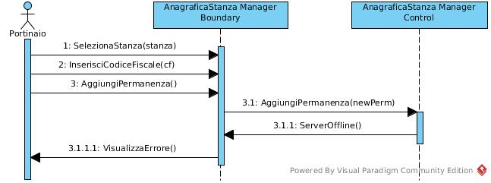

## Aggiungi Visita – Proprietario

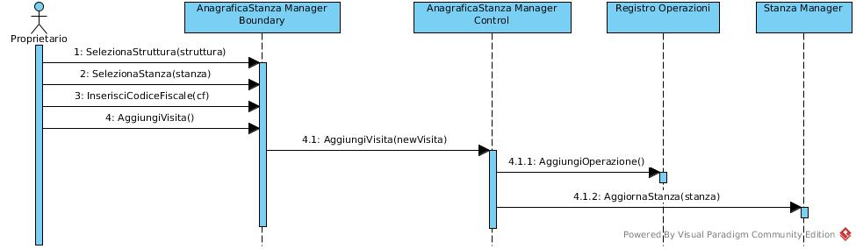

## Aggiungi Visita – Portinaio

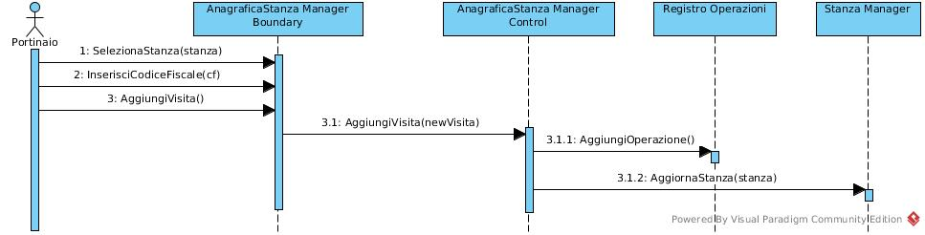

## Aggiungi visita (eccezione server) – Proprietario

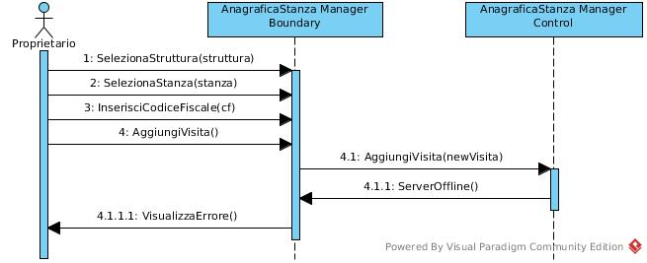

## Aggiungi visita (eccezione server) – Portinaio

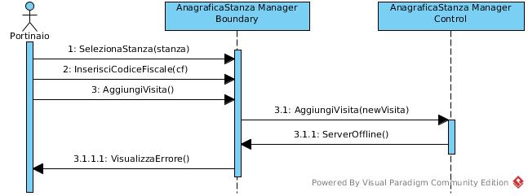

## Cambia Password

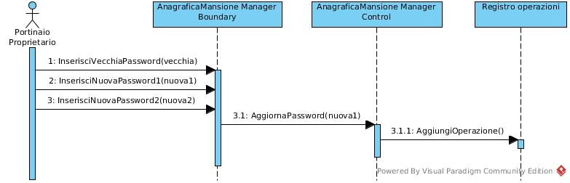

## Cambia Password (eccezione server)

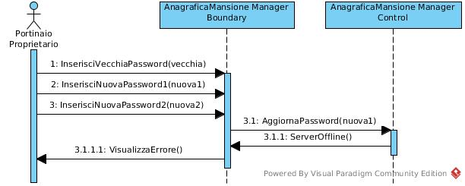

## Cambia password (errore nuova)

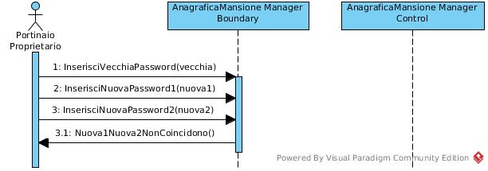

## Cambia password (errore vecchia)

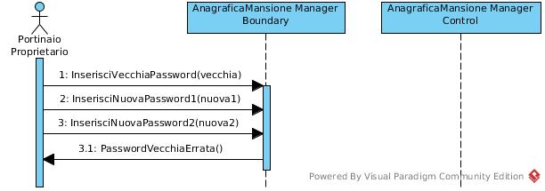

## Registro Movimenti – Proprietario

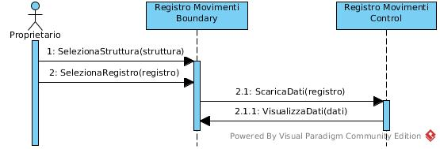

## Registro Movimenti – Portinaio

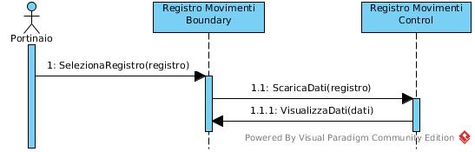

## Registro Movimenti (eccezione server) – Proprietario



## Registro Movimenti (eccezione server) – Portinaio

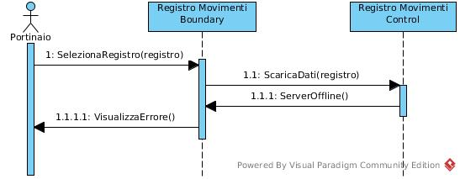

## Nuova Anagrafica

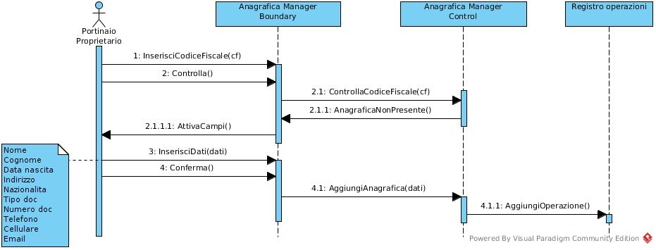

## Nuova Anagrafica (eccezione server)

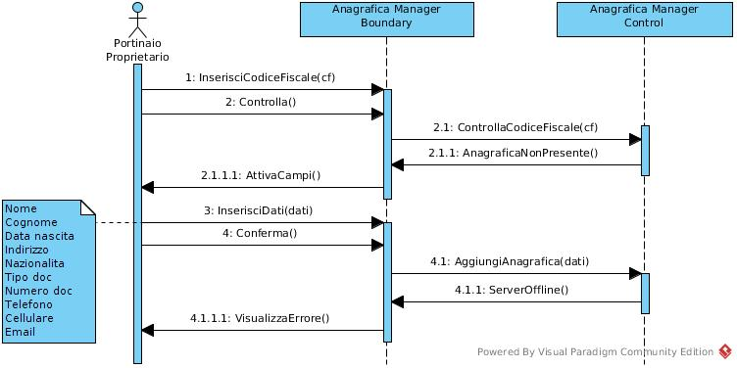

## Modifica Anagrafica

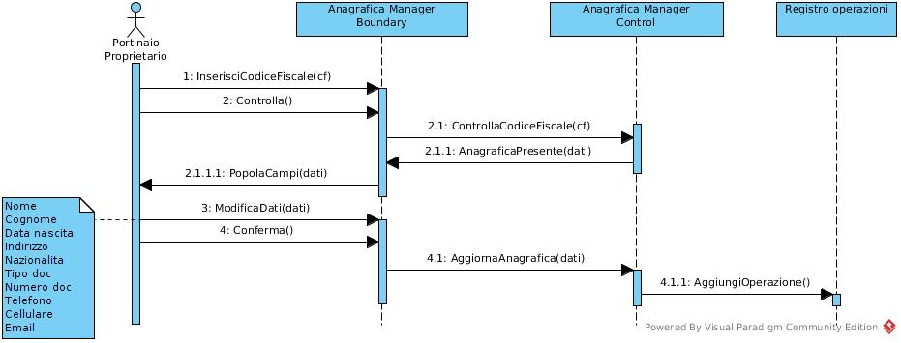

## Modifica Anagrafica (eccezione server)

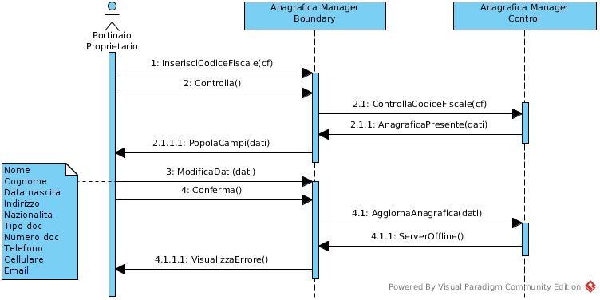

## Carica Anagrafica

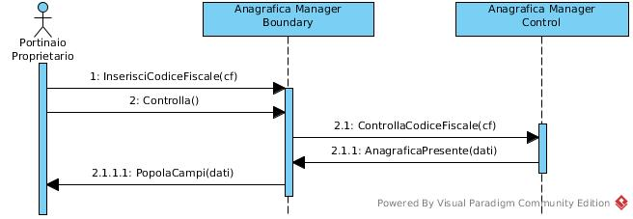

## Carica Anagrafica (eccezione server)

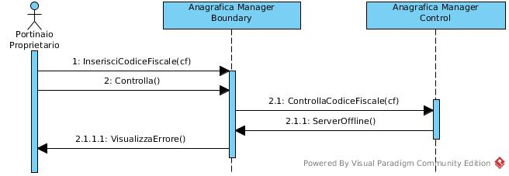

# Class Diagram

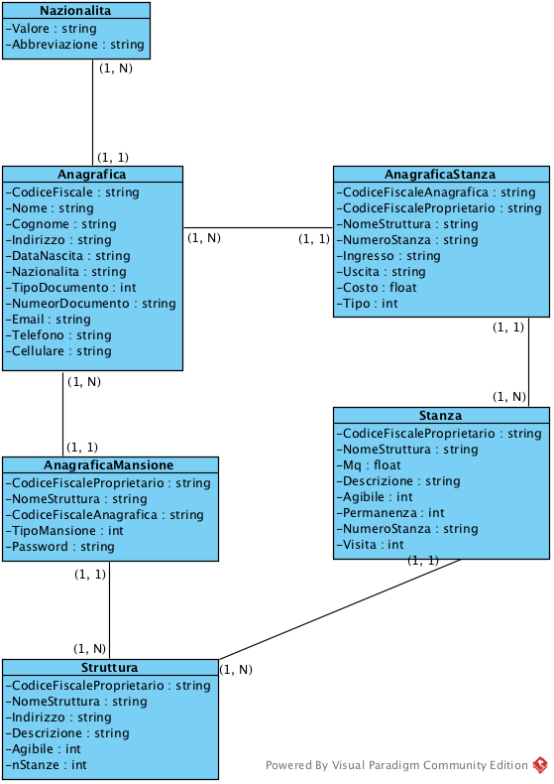

# Navigation Path

## Login (UI 1)

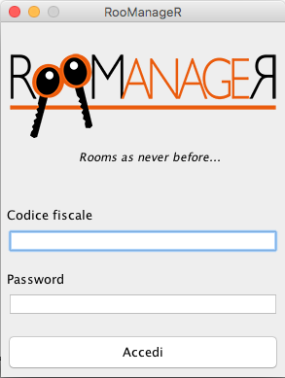

## Proprietario – Panoramica (UI 2)

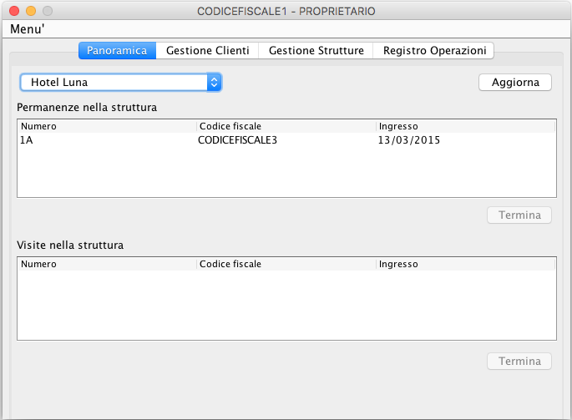

## Portinaio – Panoramica (UI 3)

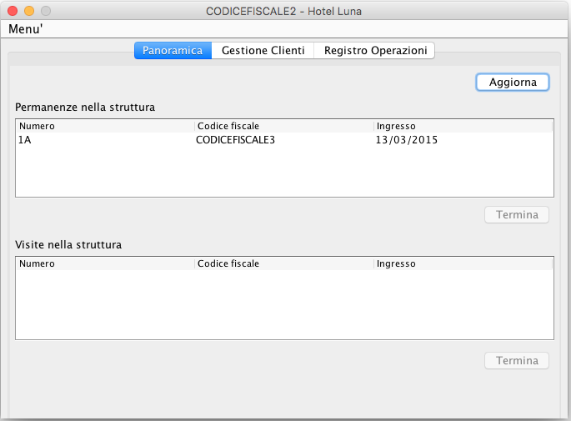

## Proprietario – Gestione Clienti (UI 4)

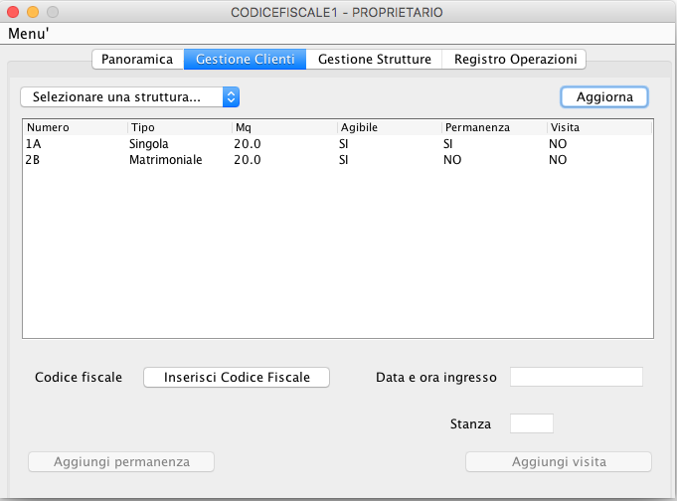

## Portinaio – Gestione Clienti (UI 5)

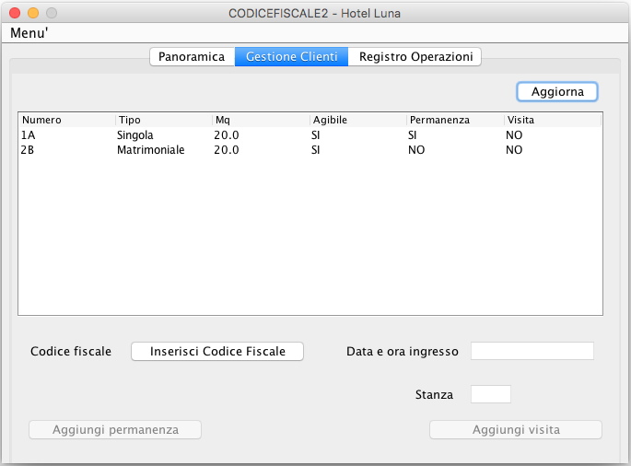

## Proprietario – Gestione Strutture (UI 6)

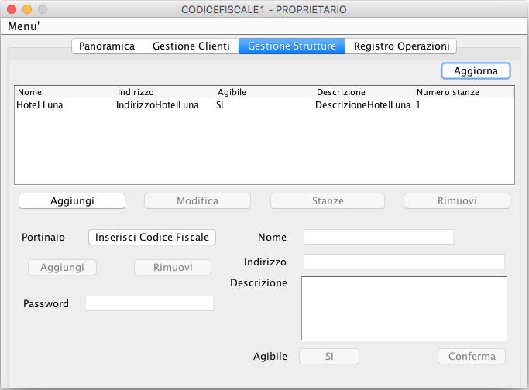

## Registro Operazioni (UI 7)

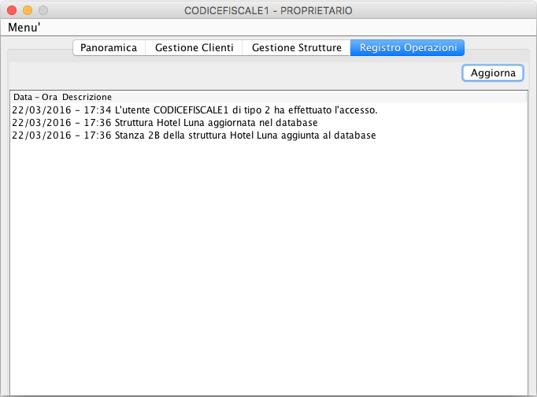

## Inserisci Codice Fiscale (UI 8)

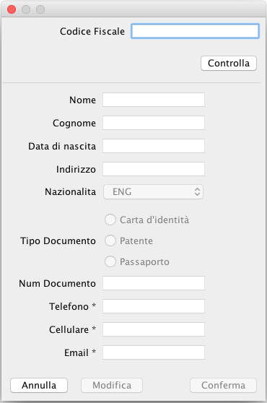

## Proprietario - Aggiungi / Modifica / Rimuovi stanze (UI 9)

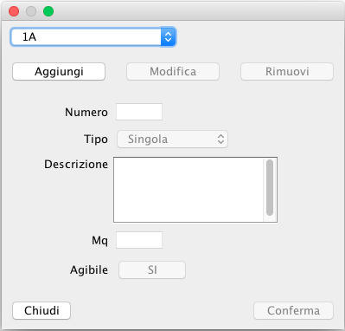

## Modifica Password (UI 10)

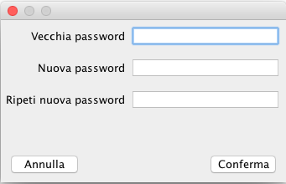

Il programma si avvia sulla schermata di Login **(UI 1)**, uguale sia per il proprietario che per il portinaio.

Il proprietario avrà a disposizione quattro tab: Panoramica **(UI 2),** Gestione Clienti **(UI 4)**, Gestione Strutture **(UI 6),** Registro Operazioni **(UI 7)**.  
Il portinaio avrà invece a disposizione tre tab, con un sottinsieme delle funzioni disponibili per il proprietario.

I tab disponibili sono: Panoramica **(UI 3)**, Gestione Clienti **(UI 5),** Registro Operazioni **(UI 7).**

I tab Panoramica e Gestione Clienti per il portinaio differiscono da quelli per il proprietario per la possibilità di selezionare la struttura.

Entrambe le tipologie di utenti potranno inserire nuove anagrafiche raggiungendo la **UI 8** tramite il tab gestione Clienti **(UI 4 o UI 5** a seconda della tipologia d’utente**)**.   
Il proprietario potrà raggiungere la **UI 8** anche da Gestione Strutture (**UI 6)**, per inserire i dati relativi al portinaio.

Il proprietario potrà anche arrivare all’interfaccia per aggiungere, modificare o rimuovere le stanze **(UI 9)** attraverso la schermata Gestione Strutture **(UI 6)**

Entrambe le tipologie di utente potranno accedere all’interfaccia di modifica password **(UI 10).**